  简要操作说明
在完成系统安装后，安装人员会根据现场使用环境、及业务要求对硬盘录像机进行设置，因而操作人员一般情况下不需要进行复杂的操作，（如果需要进行设置等操作，请参照使用说明书，并与厂家技术人员联系后再进行），在这里对日常要进行简单的操作进行说明。主要有：开机、关机、画面切换、图像质量调整、录像回放。
- 机柜中的电源开关的操作：
  - 柜中配有一空气开关是总开关，工作时应该闭合。
  - 机柜中的10个船型开关，做前端设备电源控制开关，在使用中[1、2]是12V直流摄象机供电；[ 3、4 ]是24V交流摄象机供电；[ 5、6 ] 是220V交流摄象机供电；[ 7 ]是监听12V直流供电；[ 8、9、10 ]是系统备用键。开关向上是接通，反向是断开。
  - 开机时，先合总开关，顺序打开各开关，打开UPS电源开关（其中UPS供市电后自动开机）。
  - 关机时，一定要等硬盘录象机停止工作后，手动关闭UPS电源（按住开关2秒以上），在关闭总电源。

二、硬盘录像机
1、开机
电源后，待检查所有设备都安装完毕。按开关按钮后，按下POWER按钮（一般第一次开机需要，以后只要正常关机就无需按POWER按钮）,设备即进入启动过程。启动过程，应用程序会对视频/音频通道进行初始化，读取硬盘信息，检测一系列设置信息，整个测试过程，大约需要1分钟，然后进入应用程序。

界面说明：
四路：主界面上共有30个按键，4个视频显示窗口，4个视频状态指示灯，4个报警指示

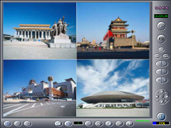十六路：主界面上共有32个按键，16个视频显示窗口，16个视频状态指示灯，16个报警指示
图 （2-1） 图 （2-2）
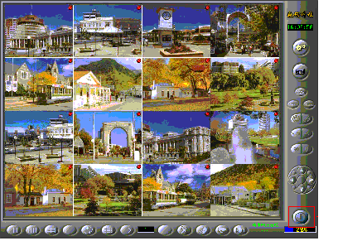
按键分为有效和无效（灰色）状态。多数设置按键在有效状态下会出现子窗口。
2、关机
( 图 2-3 )
关机键
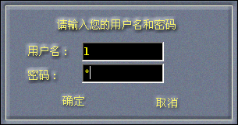
双击关机键，出现提示框（ 图2-4 ）
输入用户名和相应密码，关闭整个计算机系统。（出厂默认的用户名 “1”密码 “1” 和用户名“2” 密码“2” ）。

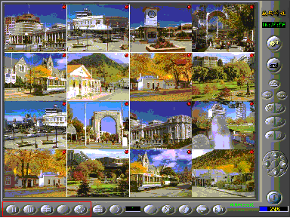
3、显示方式控制
图（ 2-5）
左下五个按键为显示方式按键，无效状态为灰色，有效状态为蓝色
为满屏当前画面，双击画面恢复原来画面。

为四画面显示按键，当前显示状态下双击该键会使窗口以四画面方式显示。

为九画面显示按键，当前显示状态下双击该键会使窗口以九画面方式显示。
为十六画面显示按键，当前显示状态下双击该键会使窗口以十六画面方式显示。
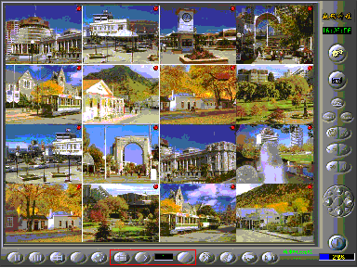
为循环切换按键，当以四画面状态显示时，会以四画面循环显示；当以9或16画面显示时，会以单画面循环显示。

4、停放录像

全选 录像 正选中的视频窗口号 停止录像
(图 2-6)

录像：单击要录像的视频窗口，此时，正选中的视频窗口号中显示您所选中的窗口，再双击录像键，即可对此窗口进行录像；
停止录像：单击要录像的视频窗口，此时，正选中的视频窗口号中显示您所选中的窗口，双击停止录像键，即可对此窗口停止录像；
对全部视频窗口起停录像：双击全选键，此时，正选中的视频窗口号中显示“全选”，双击录像或者停止录像，即可起停录像。
对应指示灯状态：绿色为显示状态，黄色为动态检测状态，红色为录像状态。

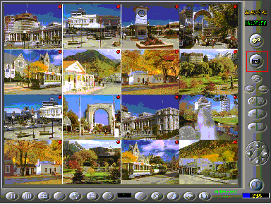
5、回放操作
回放键
(图 2-7)

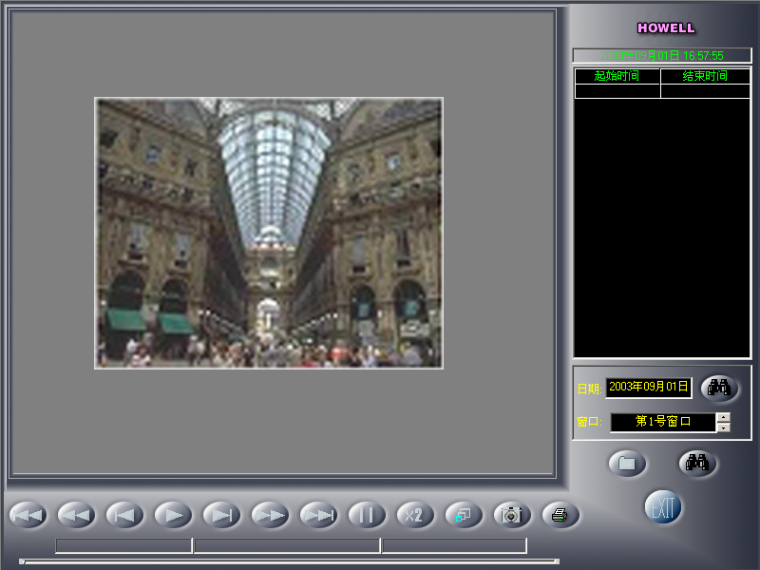
5-1、进入回放”键，双击该键会进入回放窗口。

回放窗口 图（2-8）

5-2、及视频窗口设置键
为时间及视频窗口设置，请先选择您要查看的视频窗口，再单击日期旁的搜索键，出现日期选择窗口
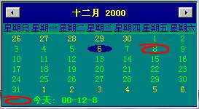

双击您要查看的日期后，日期选择窗口会自动消失，并在时间框内显示您所选择的日期

5-3、搜索列表键
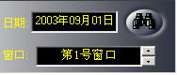 为“搜索列表”键，当选定回放的视频窗口号及相应时间后，双击该键会搜索您想要的该视频窗口在您规定的日期内的所有视频文件

5-4、打开文件键
为“打开文件”键，当从文件列表中选中一个或多个文件后，双击该键会开始播放您所选中的文件

5-5 回放控制组键
为回放控制组键，无效状态为灰色，有效状态为淡蓝色
- 为“快倒”键。
- 为“播放”键。
- 为“单帧进”键。
- 为“快进”键。
- 为“暂停”键。
- 为“回放速度”键，灰色时表示正在以正常速度播放，按下后会显示“X2”有效，表示正在以两倍速度播放；再按下后会显示“X4”有效，表示正在以四倍速度播放；再按下后会显示“1/2”有效，表示正在以二分之一倍速度播放；再按下后会显示“X2”无效，表示正在以正常速度播放。任何播放速度下按下“播放”键，会回复正常播放速度。
- 为“画面缩放”键，正常显示状态下该键上的最小的窗口有效时，表示显示窗口正以标准MPEG-4方式显示（352*288）；该键上中间的窗口有效时，表示显示窗口正以二分之一屏幕大小方式显示；该键上最大的窗口有效时，表示显示窗口正以全屏方式显示（800*600）；仅为电子放大，像素不变。
- 为“快照”键，按下该键会将当前显示的视频图象存为位图（bmp）文件，位图文件存在bmp子目录下。
为“打印”键，按下该键后会出现打印的窗口
三．常见故障处理
1、如主机开机后无任何反应，请检查主机电源线是否插好和主机机柜电源开关是否打开。
2、如主机出现视频丢失提示，请检查主机后端的视频插头跟前端的视频线是否有接触不良。（视频插头上有VIDEO标示）
3、主机出现死机情况，请关闭一次电源系统重新启动。如正常工作做好记录备查。若不能工作请与工程商联系。
联系电话：0451-82307803、82334101

哈尔滨市万博电子公司
二○○五年十月

